ANTEPROJETO DE LEI Nº /2022

CRIA O PROGRAMA BIBLIOTECA DIGITAL NAS BIBLIOTECAS E ESCOLAS MUNICIPAIS EM SETE LAGOAS, E DÁ OUTRAS PROVIDÊNCIAS.

Art. 1º- Fica criado o Programa Biblioteca Digital nas bibliotecas e escolas municipais da cidade de Sete Lagoas/MG.
Art. 2º- Para os fins do disposto no art. 1º desta Lei, o programa compreenderá o acesso a livros digitais, obras literárias, revistas, documentários educacionais, conteúdos audiovisuais, dentre outros serviços, de forma simples e gratuita, nas bibliotecas e escolas da rede de ensino público do Município.
Art. 3º- Fica o Poder Executivo por meio da Secretaria Municipal de Educação responsável pela implantação dos objetivos desta Lei.
Art. 4º- As despesas decorrentes da execução desta Lei correrão por conta das dotações orçamentárias próprias, suplementadas se necessário.
Art. 5º- Esta Lei entra em vigor na data de sua publicação.

Sete Lagoas, 28 de março de 2022.

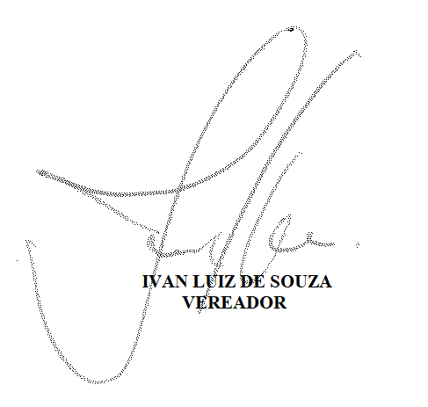

JUSTIFICATIVA
A ideia da virtualização das bibliotecas públicas surge como uma forma de democratizar o acesso a informação, visando auxiliar os alunos, docentes e profissionais da Educação em suas pesquisas e trabalhos acadêmicos.
A presente proposição visa à criação do Programa Biblioteca Digital a ser implantado nas Bibliotecas e Escolas da rede de ensino público do Município de Sete Lagoas, que tem por objetivo abrigar acervos literários, artísticos e acadêmicos e proporcionar o acesso gratuito aos textos completos de títulos de livros digitais, obras literárias, revistas, documentos e outros conteúdos e arquivos de diversas áreas de conhecimentos, para leitura off-line ou consulta online, através de computadores (desktop, notebook/laptop), dispositivos móveis (tablets, smartphones) e E-readers, de forma simples e rápida.
Diante do exposto, solicito o apoio e a apreciação aos nobres colegas parlamentares para a aprovação do mesmo.

Sete Lagoas, 28 de março de 2022.

